Grupo 6
Estructuras de Datos

Reporte Proyecto

Integrantes
Pauleth Tandazo,
Michael Jiménez,

Screenshots

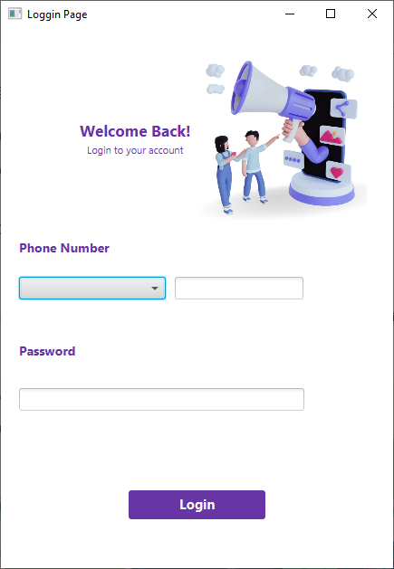
Figura 1: Ventana de inicio de sesión. Las combinaciones de usuario y contraseña inválidas generan una ventana de error mostrada en la Figura 3.
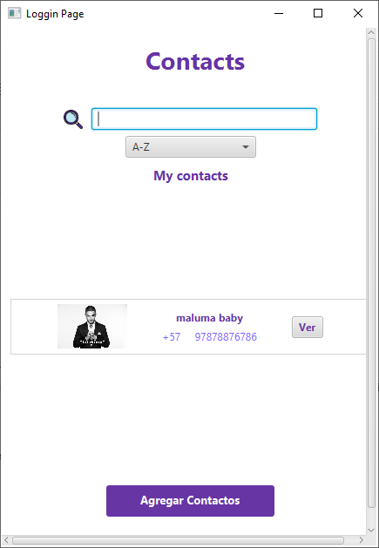
Figura 2: Ventana de ver contactos.
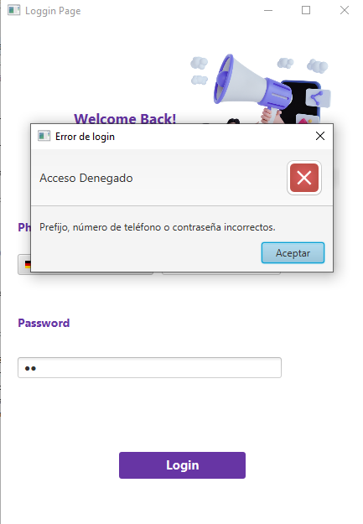
Figura 3: Mensaje de error al no coincidir las credenciales
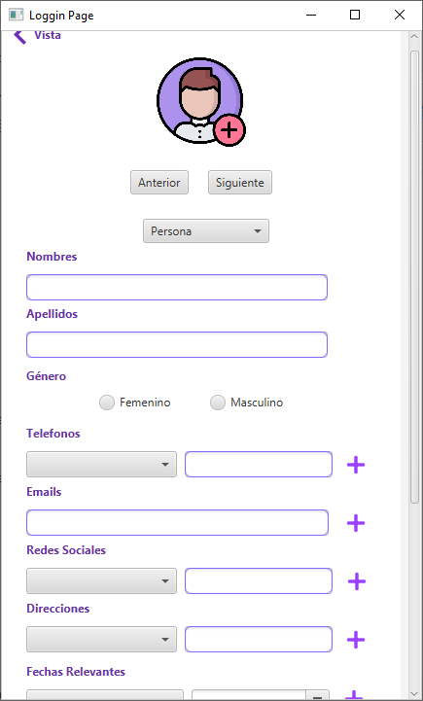
Figura 4: Ventana creación contacto tipo persona
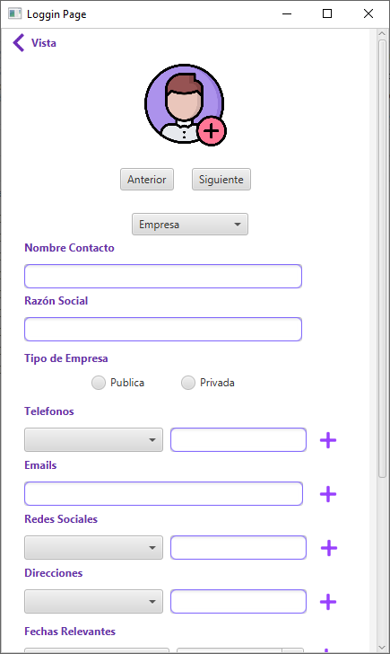
Figura 5: Ventana creación contacto tipo empresa
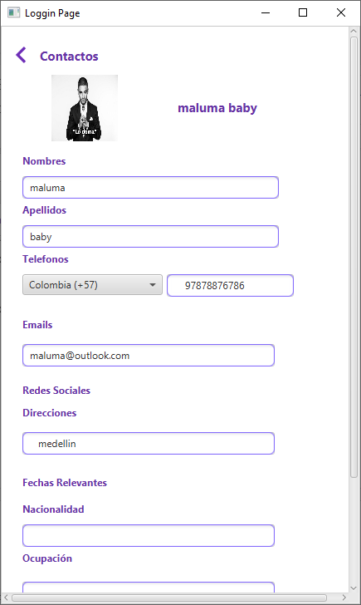
Figura 6: Ventana ver detalles de un contacto
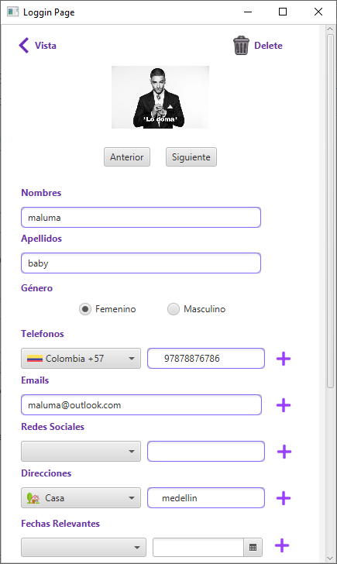
Figura 7: Ventana editar y borrar un contacto

Clase Principal:
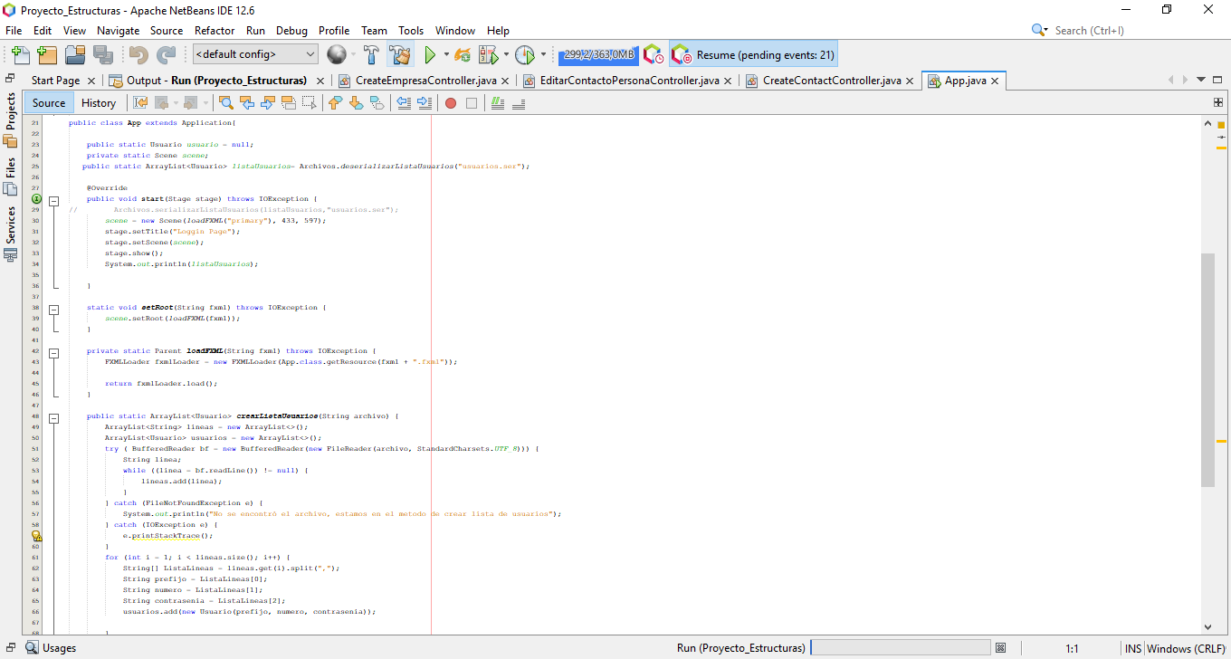

Coevaluación:
 | Aporte al proyecto (entre 0 y 1)
 | Paulet Tandazo | Michael Jiménez | Nombre Integrante 3
Paulet Tandazo | 1 | 1 | x
Michael Jiménez | 1 | 1 | x
Nombre Integrante 3 | x | x | x

